Executando a Re-Identificação

A seguir é mostrado como realizar o treinamento e validação de um processo de re-ID. Para executar o framework torchreid, faz-se necessário seguir os seguintes passos:

1. Instalar o Anaconda: <https://www.anaconda.com/>
2. Seguir os passos informados no próprio repositório (https://github.com/KaiyangZhou/deep-person-reid):

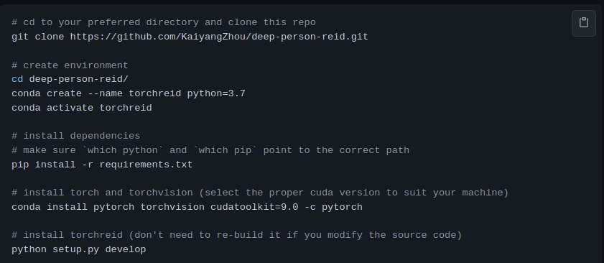

1. Criar um script para definir o dataset, backbone e os demais parâmetros da CNN, conforme ReId.py.
2. Executar o comando *python ReId.py* (note que é necessário estar no environment correto).

Caso os passos tenham sido seguidos e os processos ocorreram corretamente, segue imagem com os arquivos presentes na pasta do torchreid:

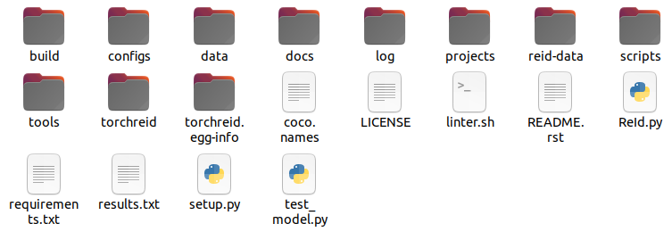

Para testar um modelo já treinado, basta executar o comando:

python scripts/main.py \

--config-file configs/im_r50_softmax_256x128_amsgrad.yaml \

--root data \

model.load_weights /home/dwfs2/Desktop/ReId/deep-person-reid/log/resnet50/model/model.pth.tar-60 \

test.evaluate True

Os modelos gerados ficam na pasta log/resnet50/model. A cada 10 epochs uma versão do modelo é gerada:

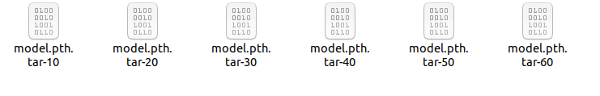

Note que o formato *.pth* ocorre devido ao uso do *pytorch*.